RAMOWY PROGRAM MIĘDZYNARODOWEJ KONFERENCJI
„Turystyka wiejska bez granic”
Kielce, 11 kwietnia 2014 r.
Centrum Kongresowe Targów Kielce, Sala Konferencyjna OMEGA
9:00 – 11:00 |  | Rejestracja uczestników konferencji  Serwis kawowy – foyer Centrum Kongresowego
11:00 - 11:10 Uroczyste otwarcie konferencji
Wystąpienie Pani Katarzyny Sobierajskiej, Podsekretarza Stanu
w Ministerstwie Sportu i Turystyki
11:10- 12.30 |  | I Sesja plenarna (dyskusja panelowa prowadzona w języku angielskim)  Turystyka wiejska w UE – próba oceny dekady  - Rola i znaczenie państw, które wstąpiły do UE w 2004 r. dla rozwoju turystyki wiejskiej  w Europie.  - Wpływ UE na wzrost konkurencyjności agroturystyki w państwach członkowskich „10”  z 2004 r.  - Wyzwania i kierunki dalszego rozwoju  Prowadzenie dyskusji: Andrzej Hałasiewicz, Radca Minister, Stały Przedstawiciel RP  przy FAO  Uczestnicy dyskusji:  - Czesław Siekierski – Poseł do Parlamentu Europejskiego  - Klaus Ehrlich – Sekretarz Generalny Europejskiej Federacji Turystyki Wiejskiej (Eurogites)  - 3 przedstawicieli krajów członkowskich, które wstąpiły do UE w 2004 r., w tym członek Kierownictwa MRiRW
12:30 – 12:45 |  | Przerwa kawowa – foyer Centrum Kongresowego
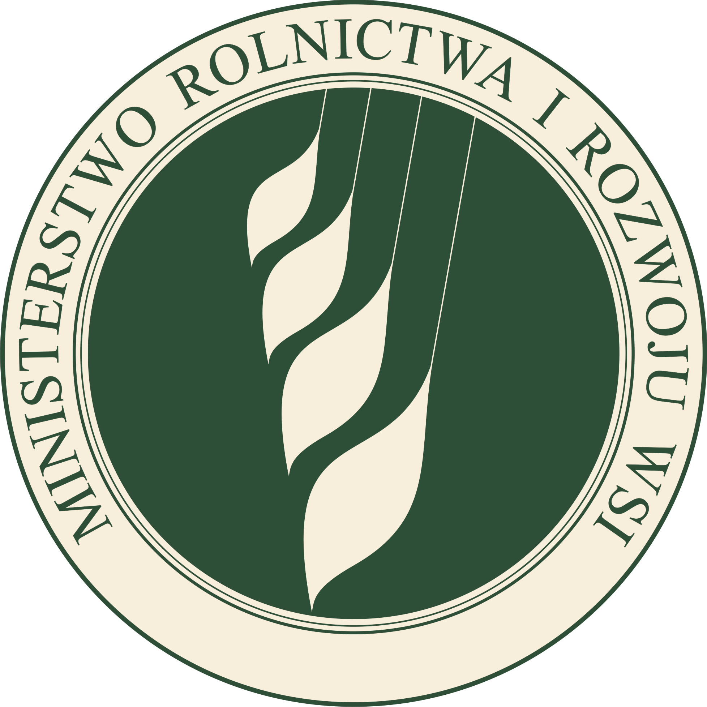 |  |  |  | 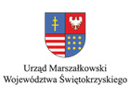 | 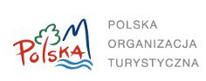 |  | 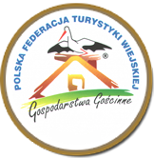 |  | 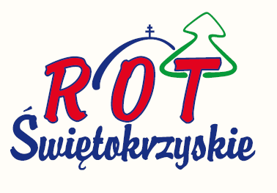 |  |  | 
 |  |  |   Europejski Fundusz Rolny  na rzecz Rozwoju Obszarów Wiejskich |  |  |  |  | 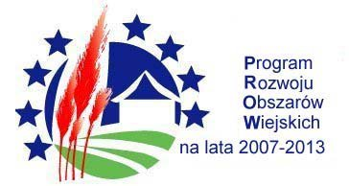
„Europejski Fundusz Rolny na rzecz Rozwoju Obszarów Wiejskich: Europa inwestująca w obszary wiejskie.”
Projekt współfinansowany ze środków Unii Europejskiej w ramach pomocy technicznej Programu Rozwoju Obszarów Wiejskich na lata 2007–2013 oraz ze środków Ministerstwa Sportu i Turystyki.
Projekt koordynowany przez Regionalną Organizację Turystyczną Województwa Świętokrzyskiego.
Instytucja Zarządzająca Programem Rozwoju Obszarów Wiejskich na lata 2007-2013 – Minister Rolnictwa i Rozwoju Wsi.

12:45- 14:00 | II Sesja plenarna
12:45- 14:00 | Perspektywy rozwoju turystyki na obszarach wiejskich w latach 2014-2020 w świetle dotychczasowych doświadczeń  - Rozwój turystyki na obszarach wiejskich w nowej perspektywie finansowej  Jerzy Plewa, Dyrektor Generalny Komisji Europejskiej w Dyrekcji Generalnej ds. Rolnictwa  i Rozwoju Obszarów Wiejskich (czekamy na potwierdzenie)  - Skuteczność działań marketingowo - promocyjnych dla poprawy wizerunku marki agroturystyka  Viktoria Lofner-Meir - Ministerstwo Wyżywienia, Rolnictwa i Leśnictwa Bawarii  - Tworzenie europejskiej sieci turystyki wiejskiej na przykładach projektów współpracy KSOW  Michael Gregory - Kierownik Zespołu Europejskiej Sieci na rzecz Rozwoju Obszarów Wiejskich  - Agroturystyka szansą rozwoju Obwodu Winnickiego  Przedstawiciel Ukrainy  - Efektywność wykorzystywania środków finansowych UE dla rozwoju turystyki wiejskiej  Adam Jarubas - Marszałek woj. świętokrzyskiego  - Agroturystyka – współpraca w sieci  Emilia Dunal, Dyrektor Departamentu Programów Rozwoju Obszarów Wiejskich,  Urząd Marszałkowski Województwa Wielkopolskiego
14:00 – 15:00 | Lunch – sale Beta, Delta, Gamma, Teta w Centrum Kongresowym
15:00 – 17:00 | III Sesja plenarna  Działania na rzecz rozwoju agroturystyki - dobre praktyki  - Sieć Najciekawszych Wsi jako markowy produkt turystyczny w kontekście tworzenia takiej sieci w Polsce  Ryszard Wilczyński - Wojewoda opolski  - Adriano Ciani, Uniwersytet w Perugii  - Reprezentanci krajów członkowskich UE (czekamy na zgłoszenia)  W przypadku nieskorzystania przedstawicieli krajów członkowskich UE z możliwości wystąpienia, przewiduje się nw. prezentacje:  - Iwona Majewska – Wicedyrektor Biura, Mazowiecka Regionalna Organizacja Turystyczna  - Wojciech Fedyk – Akademia Wychowania Fizycznego we Wrocławiu, Katedra turystyki  - Małgorzata Wilk-Grzywna, Dyrektor Biura Zarządu, ROT Świętokrzyskie

